PC端统一支付平台（推荐使用360浏览器）
1.登录方式
淮北师范大学网站首页快速导航中的“缴费平台”链接，https://cwsf.chnu.edu.cn/chargelogin/#/login进入登录页面（如下图）。
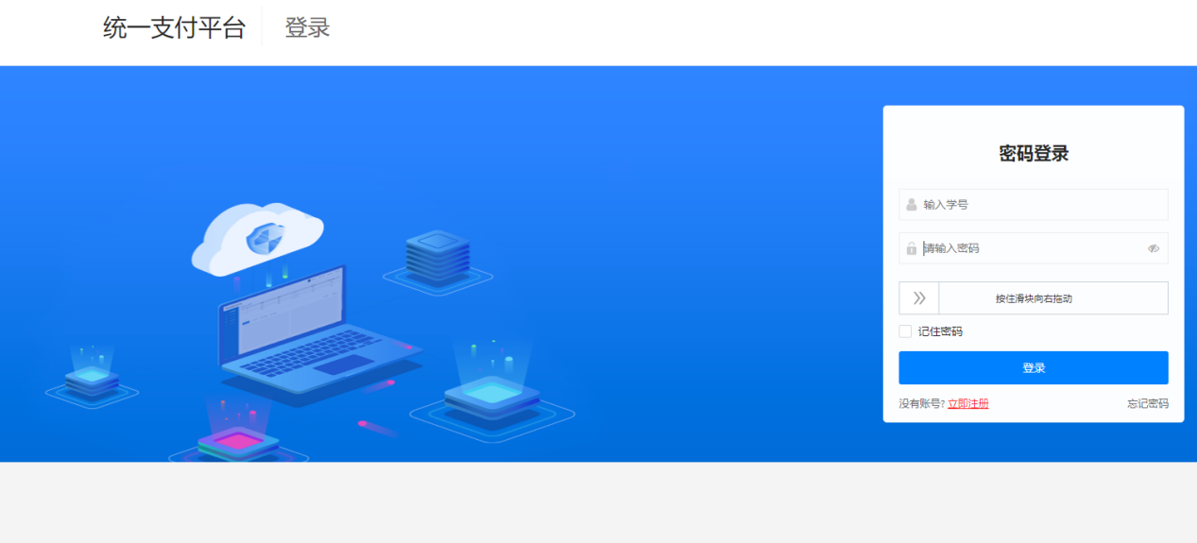
2.登录名及登录密码
登录名和初始登录密码均为学生的身份证号码。首次登陆会提示修改密码，密码强度为：8-16位，1个以上大写，1个以上小写，如下图
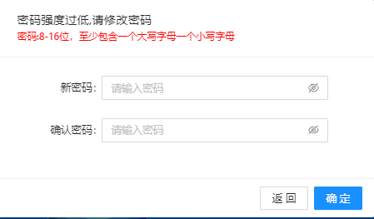
如忘记密码，可点击“忘记密码”，填写个人信息后可自行修改密码，修改密码时，按照提示填写学生学号、姓名和身份证号。
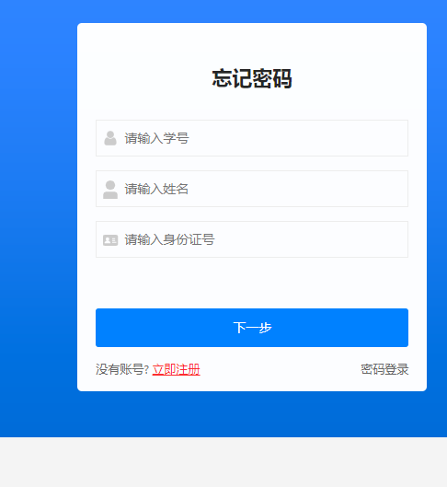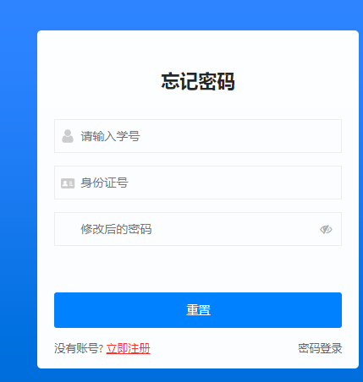
3.缴费步骤
点击“学生缴费”进入如下缴费页面，完成缴费需要进行四个步骤：
步骤1：先选中需要缴费的项目（同一年度可多选），再点击“下一步”。
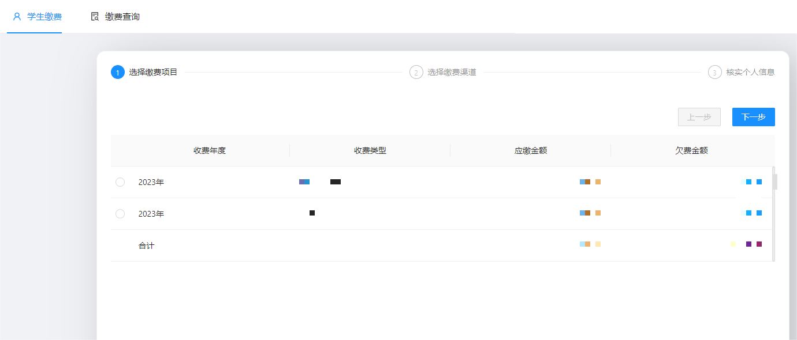
步骤2：先点击“中国银行”，再点击“下一步”（提示：请先点击“中国银行”最后支付可使用任意银行卡）。
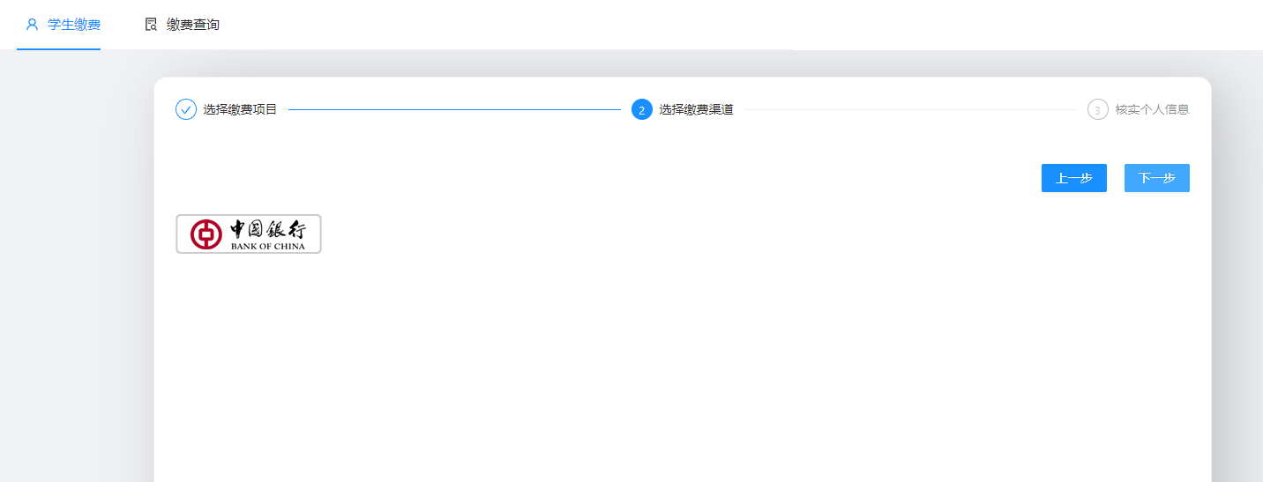
步骤3：核对个人信息。
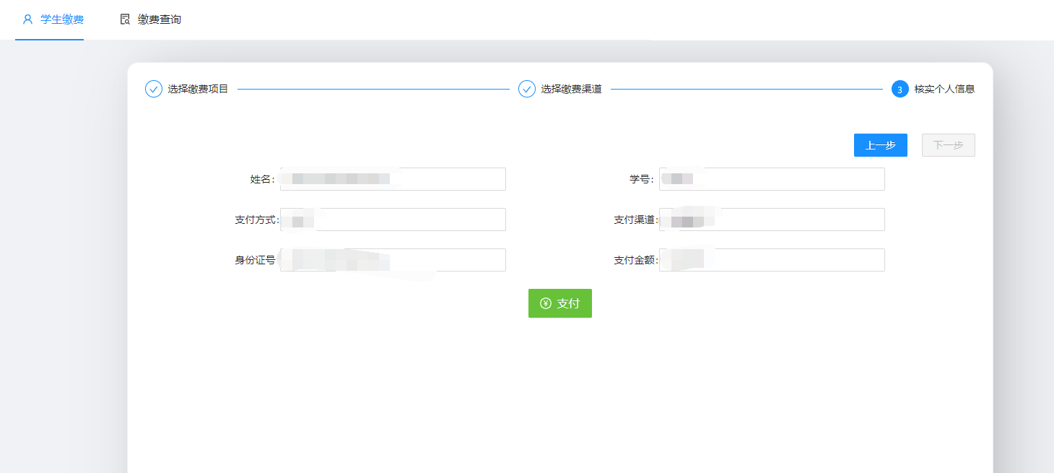
核对无误后，点击“支付”，弹出如下界面：
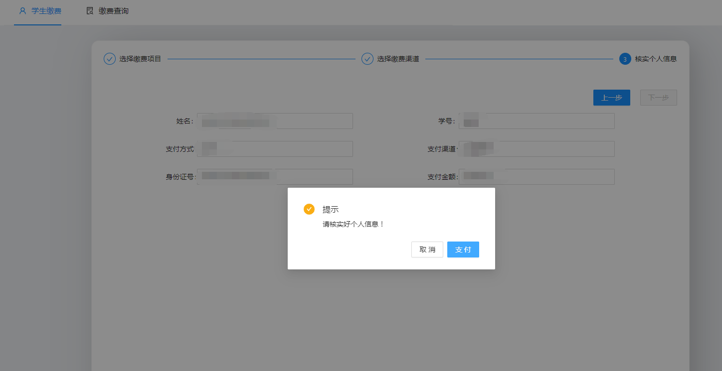

步骤四：点击“支付”，弹出支付二维码。（如未弹出，请更换使用360浏
览器）
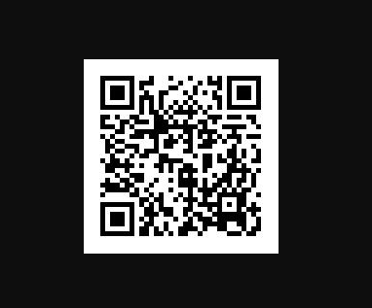
使用微信或支付宝扫描二维码进行支付，支付完成后，可在首页上方“缴费查询”栏查看已完成缴费信息（如下图所示）。
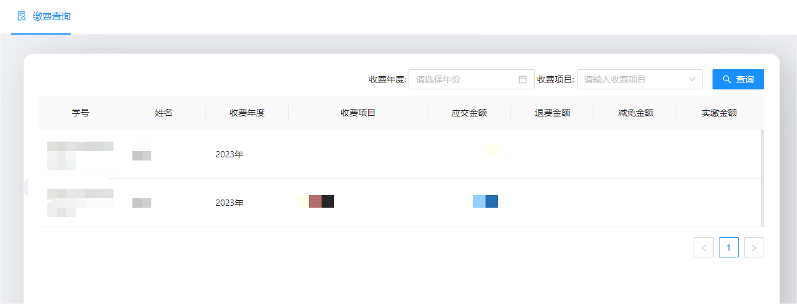

手机端校园支付平台
1.登录方式
（1）关注并进入“淮北师范大学财务处”微信公众号，点击左下角“缴费平台-缴费平台”，进入校园支付平台登录界面（如下图）。
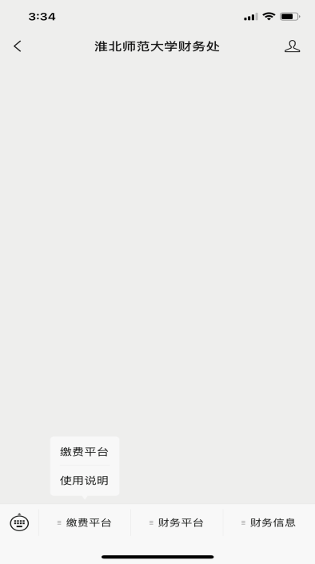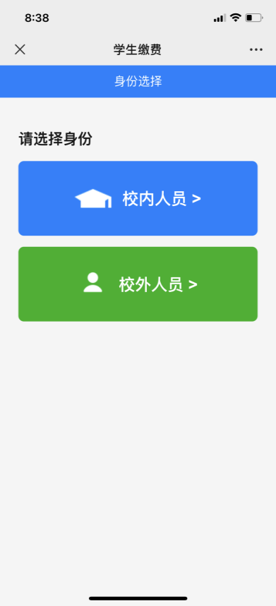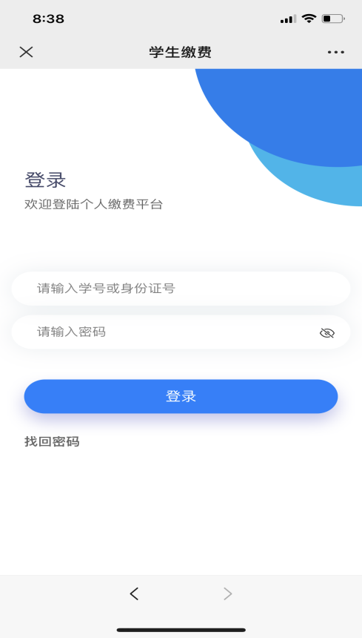
学生缴费，点击“校内人员”，登录名和初始登录密码均为学生的身份证号码。首次登陆会提示修改密码，密码强度为：8-16位，1个以上大写，1个以上小写
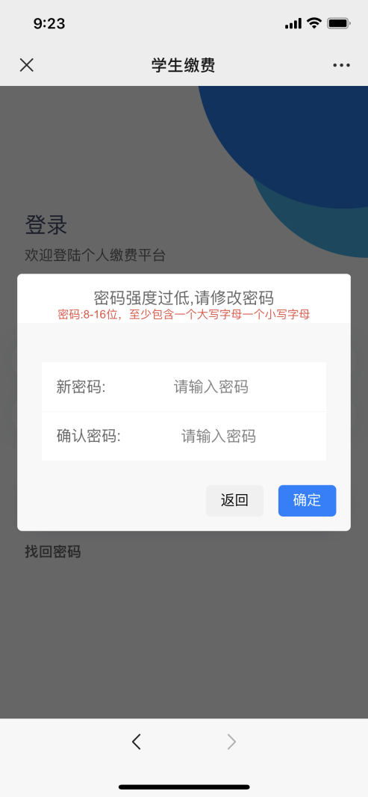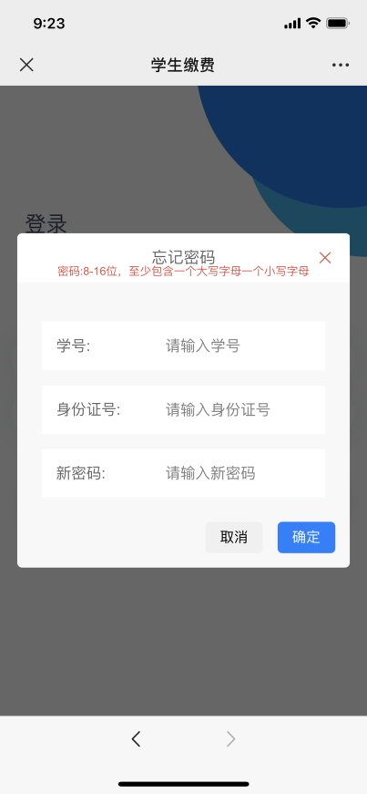
如忘记密码，可点击“忘记密码”，填写个人信息后可自行修改密码，按照提示填写学号、姓名和身份证号。

2.缴费步骤
步骤1：先选择“学生缴费”，再选择“缴费年度”
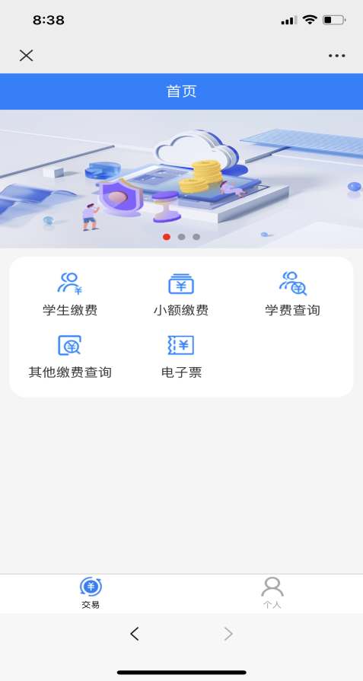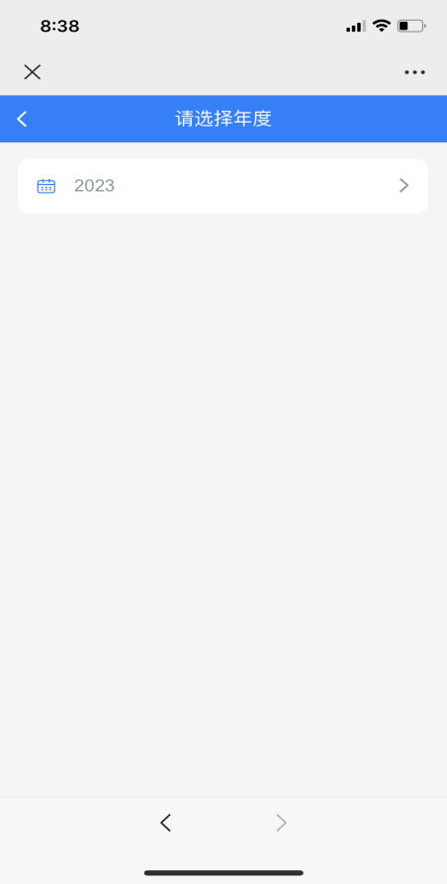
步骤2：进入“收费明细”界面后，选择“收费项目”和“收费方式”（提示：默认勾选中行支付，最后支付可使用微信绑定任意银行卡）。
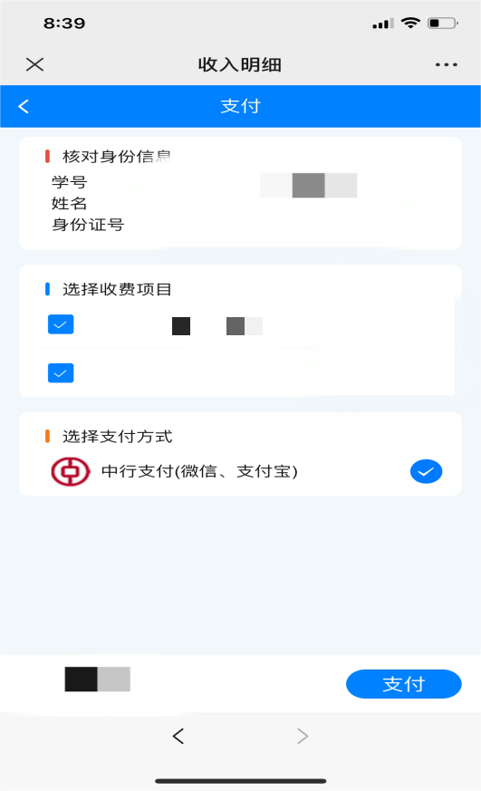
步骤3：点击“缴费”后，进入“订单确认”界面，确认金额无误后点击“立即支付”，可以选择任意支付方式，完成支付即可。
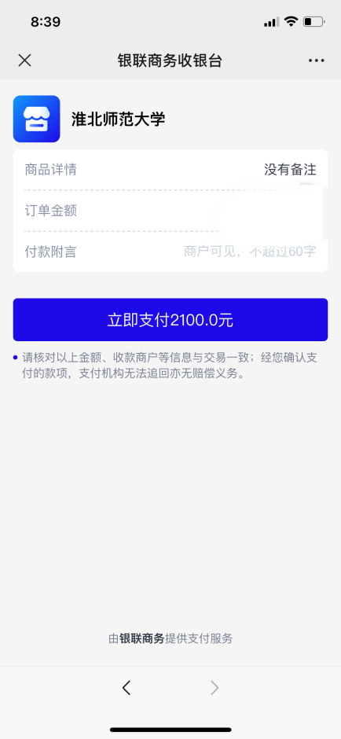

在缴费过程中，如有任何问题或疑问，可以在工作日拨打电话0561-3803238咨询。

